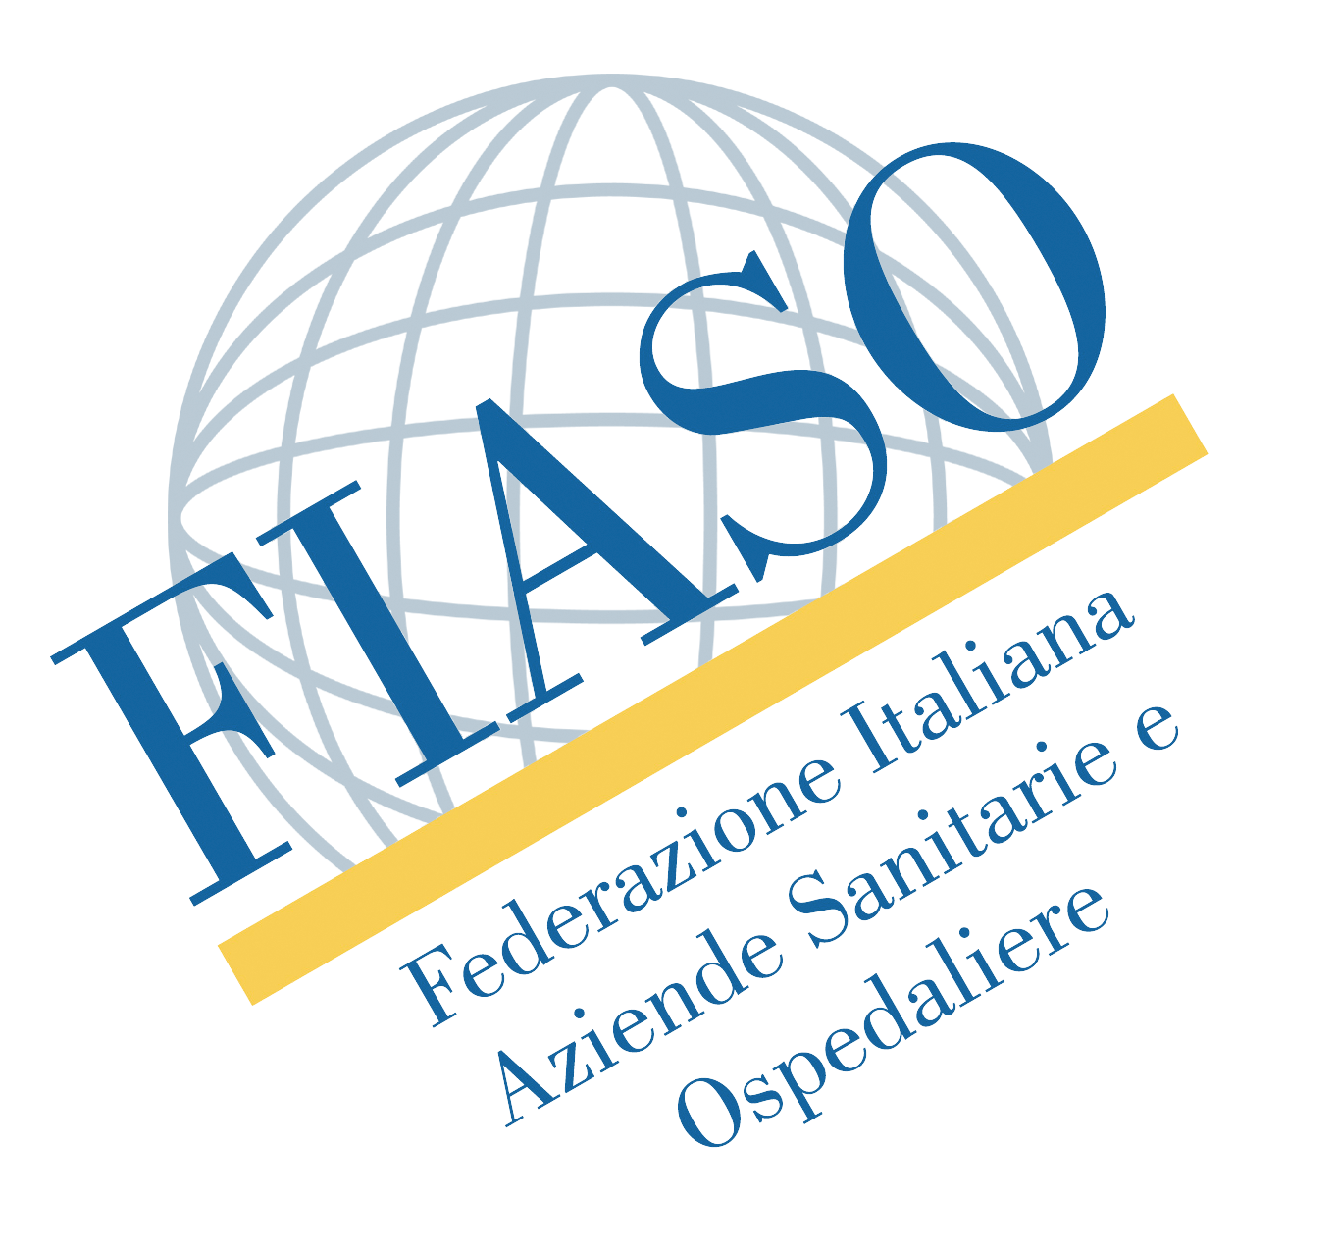

Forum Management Sanità

Dodici profili professionali del middle management della sanità per rinnovare il SSN e prepararsi al PNRR

Li ha messi a punto il FMS di FIASO con le Associazioni professionali e Società scientifiche rappresentative del middle management della sanità italiana e il contributo di tre centri di ricerca. Ripa di Meana, Presidente della Federazione: “Colta l’esigenza di rinnovamento del SSN, emersa con chiarezza anche con la pandemia”

Dodici profili professionali di middle manager per le Aziende sanitarie, individuati concentrando l’attenzione sulle competenze, intese come capacità dei professionisti di utilizzare al meglio il proprio bagaglio di conoscenze, abilità, attitudini per svolgere nel modo più efficace i compiti collegati al ruolo e alle funzioni assegnati all’interno della organizzazione nella quale operano.
A individuarli, con un lungo e articolato lavoro di ricerca, avviato già prima della pandemia, il Forum Management Sanità di FIASO, nato nel 2016 e che a tutt’oggi comprende 16 tra Associazioni professionali e Società scientifiche rappresentative del middle management della sanità italiana, che riuniscono complessivamente più di 13.000 middle manager: AIIC, AIRESPSA, AISIS, ANMDO, CARD, FADOI, FARE, HCRM, SIAIS, SIDMI, SIFO, SIGERIS, SIMM, SITI, AIIS e InGeSan, oltre al Network FIASO dei Capi del Personale. Lo studio del Forum si è avvalso del contributo di tre centri di ricerca: l’Altems e il Cerismas dell’Università Cattolica del Sacro Cuore di Roma, il CEIS dell’Università degli Studi di Roma Tor Vergata e il Crc Head dell’Università Statale di Milano.
I principali risultati della ricerca condotta dal Forum Management Sanità sono raccolti nel volume Gestione, sviluppo e valorizzazione delle competenze del middle management del SSN per il miglioramento delle performance aziendali (Egea Editore), presentato oggi a Roma, a Palazzo Merulana, nel corso di un evento che ha visto tra i suoi protagonisti le Associazioni e Società scientifiche del FMS che hanno riflettuto proprio sul ruolo del middle management rispetto al futuro del SSN e al PNRR.

I profili manageriali delineati riguardano dodici funzioni aziendali strategiche per la gestione delle Aziende, che fanno riferimento a cinque famiglie professionali: direttori di dipartimento e direttori delle professioni sanitarie; direttori di presidio e direttori di distretto; farmacisti e ingegneri clinici; responsabili acquisti, responsabili uffici tecnici, responsabili sistemi informativi, direttori del personale; risk manager e responsabili prevenzione e protezione.
Per ciascuno dei dodici profili sono state individuate le competenze chiave, come combinazione di competenze professionali e comportamentali ritenute necessarie per rispondere adeguatamente alle esigenze del ruolo e delle funzioni attribuite a ciascun profilo. Le competenze professionali sono acquisite attraverso la formazione e le esperienze lavorative, quelle comportamentali fanno riferimento a comportamenti organizzativi strettamente associabili a prestazioni efficaci o superiori per un determinato ruolo, tenuto conto anche delle caratteristiche della persona.
Tra le competenze chiave individuate vale la pena di citare, tra le altre, l’orientamento al servizio, la capacità di comunicazione ed ascolto, la consapevolezza organizzativa, la proattività e la propensione al cambiamento, oltre che la managerialità.
La ricerca consegna una mappatura sistematica di ruoli e funzioni strategiche per il presente e il futuro del SSN, a disposizione delle Aziende sanitarie in un momento che ha già visto una serie rilevante di innovazioni organizzative per la gestione della emergenza pandemica e alla vigilia della apertura della stagione del PNRR.

Secondo Angelo Tanese, Coordinatore del Forum Management Sanità e Vicepresidente della Federazione, “Il lavoro congiunto di questi professionisti durante la pandemia è stato straordinario e senza precedenti. Per le Aziende sanitarie disporre di profili di competenza definiti in modo analitico e condiviso con le Associazioni e le Società scientifiche di riferimento ha un’importanza e un valore enorme. Consente, infatti, di investire in processi di selezione, valutazione e formazione più efficaci, che aiutano ad acquisire e far crescere professionisti più preparati e consapevoli del proprio ruolo. La funzione di un middle manager è, infatti, proprio quella di essere autorevole e riconosciuto sul piano delle competenze tecniche e professionali, e di sapersi muovere e relazionare all’interno dell’Azienda guidando il proprio gruppo o unità operativa”.

La ricerca e il sistema di gestione per competenze

La ricerca ha utilizzato una metodologia scientifica articolata in più fasi, fondate sull’adozione di un sistema di gestione per competenze, in maniera da individuare profili di ruolo esaustivi e interorganizzativi da mettere a disposizione dei manager delle Aziende in tutte le fasi della gestione strategica delle risorse umane. Il modello di gestione per competenze è particolarmente adatto a contesti molto complessi, come quello sanitario, nei quali si avverte la necessità di raggiungere livelli superiori di performance in posizioni chiave del tessuto organizzativo, e facilita il processo di assegnazione interna delle persone, la programmazione della formazione, la valutazione e la gestione della carriera.

Secondo Francesco Ripa di Meana, Presidente di FIASO, “Con l’individuazione e formalizzazione di questi profili il Forum Management Sanità è stato in grado di cogliere l’esigenza di rinnovamento del SSN, emersa con chiarezza anche durante la pandemia. Un lavoro che tornerà utile per la stagione del PNRR, che si sta aprendo. Il Forum – ha concluso Ripa di Meana – si conferma, ogni giorno di più una felice intuizione e ci consente di guardare all’uscita dalla emergenza pandemica con un pensiero manageriale in grado di proporre una visione integrata e di sistema, orientata alla costruzione del futuro”.

Nella prima fase dello studio si è proceduto ad una revisione della letteratura esistente sul ruolo del middle management nelle Aziende sanitarie. Successivamente, le Associazioni professionali e Società scientifiche coinvolte hanno definito, con il supporto dei centri di ricerca, i 12 profili ritenuti cruciali per la gestione efficace delle Aziende, facenti capo a 5 famiglie professionali. È stata elaborata, quindi, una job description dei ruoli individuati, assemblando i tratti comuni a livello di famiglia professionale.

Nella fase successiva i ricercatori hanno selezionato le competenze tecniche e comportamentali fondamentali per ciascun ruolo, che sono poi state verificate dalle Associazioni e Società scientifiche del FMS. I profili emersi dal confronto sono stati integrati e validati, quindi, da un pool di direttori generali di Aziende sanitarie associate a FIASO e, infine, formalizzati in un report che rappresenta la base per le linee progettuali che scaturiranno dalla ricerca.

Per Domenico Mantoan, Direttore Generale di AGENAS, “Il futuro della sanità sarà in mano a varie figure professionali, che dovranno poter contare su un livello elevato di competenze specialistiche ma anche su grandi capacità manageriali. In questo ambito mi sembra molto importante la necessità di avere una visione. Il PNRR richiede una visione. Penso, quindi, che dovremo investire in formazione, perché ci saranno alcune figure che svolgeranno un ruolo chiave e dobbiamo essere certi che dispongano di tutte le competenze necessarie. Il lavoro di FIASO si rivela particolarmente prezioso, perché entra nel merito del cambiamento necessario del SSN con un contributo utile e in tempo reale”.

Il Forum Management Sanità

Il Forum Management Sanità è una iniziativa permanente di FIASO, nata nel 2016, che coinvolge a tutt’oggi 16 tra Associazioni professionali e Società scientifiche rappresentative del middle management della sanità italiana, con le quali esiste già da anni una stretta collaborazione e sinergia, oltre al Network FIASO dei Capi del Personale. Obiettivo del Forum è rappresentare un luogo di riferimento per la cultura manageriale in sanità, elemento chiave di successo per il SSN, per la sua sostenibilità e per il miglioramento continuo della sua efficacia.

Il FMS punta prioritariamente al perseguimento di una serie di finalità:
- costruire un centro rappresentativo e di riferimento per la cultura manageriale in sanità;
- favorire il confronto tecnico sulle questioni emergenti di politica sanitaria;
- sviluppare la gestione per processi attraverso l’integrazione professionale;
- definire e valorizzare profili e percorsi professionali del management;
- valorizzare le esperienze dei professionisti sui temi dell’innovazione;
- favorire la collaborazione tra le Associazioni del Forum.

FIASO promuove e sostiene una strategia orientata a valorizzare i profili professionali del top e del middle management delle Aziende sanitarie, e ad investire in questo modo sulle leve del futuro del SSN.

